ЛАБОРАТОРНАЯ РАБОТА №7
ШАБЛОНЫ ПРОЕКТИРОВАНИЯ
Цель работы: ознакомиться с основными шаблонами проектирования, научиться применять их при проектировании и разработке ПО.
Задание: шаблон “Декоратор”. Проект “Универсальная электронная карта”. В проекте должна быть реализована универсальная электронная карта, в которой есть функции паспорта, страхового полиса, банковской карты и т. д.
// Базовый интерфейс
interface UniversalCard {
void showInfo();
}
// Реализация основной карты
class BasicCard implements UniversalCard {
@Override
public void showInfo() {
System.out.println("Универсальная электронная карта.");
}
}
// Декоратор для паспорта
class PassportDecorator extends CardDecorator {
public PassportDecorator(UniversalCard card) {
super(card);
}
@Override
public void showInfo() {
super.showInfo();
System.out.println("Функция паспорта: личные данные, номер документа.");
}
}
// Декоратор для страхового полиса
class InsuranceDecorator extends CardDecorator {
public InsuranceDecorator(UniversalCard card) {
super(card);
}
@Override
public void showInfo() {
super.showInfo();
System.out.println("Функция страхового полиса: номер полиса, страховое покрытие.");
}
}
// Декоратор для банковской карты
class BankCardDecorator extends CardDecorator {
public BankCardDecorator(UniversalCard card) {
super(card);
}
@Override
public void showInfo() {
super.showInfo();
System.out.println("Функция банковской карты: номер счета, баланс.");
}
}
// Абстрактный класс декоратора
abstract class CardDecorator implements UniversalCard {
protected UniversalCard card;
public CardDecorator(UniversalCard card) {
this.card = card;
}
@Override
public void showInfo() {
card.showInfo();
}
}
// Тестирование системы
public class Main {
public static void main(String[] args) {
UniversalCard card = new BasicCard();
card = new PassportDecorator(card);
card = new InsuranceDecorator(card);
card = new BankCardDecorator(card);
card.showInfo();
}
}
Результат:
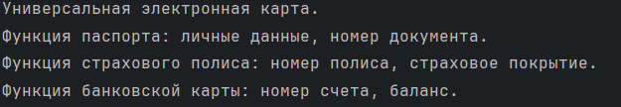
Рисунок 1 – Результат
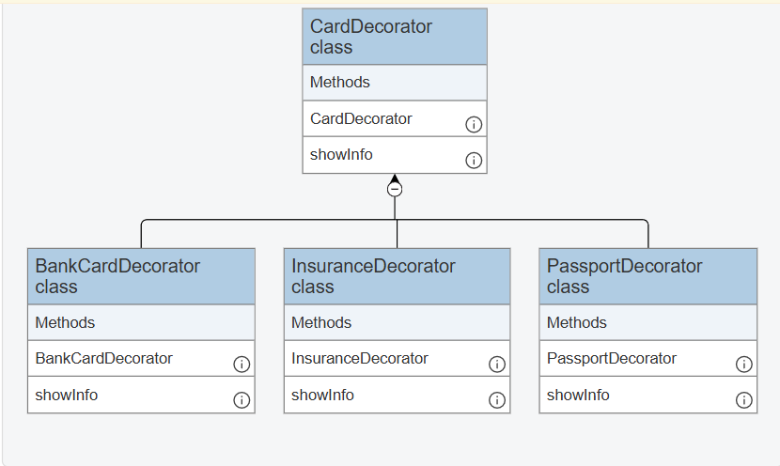
Рисунок 2 – диаграмма классов

